**ID: 616-24 H**

**Innovation & Groundbreaking Research**

**Process Prediction**

**חיזוי תהליכים**

Dr. **Maxim Shalomygin**

Israel Electric Co.

[shalomygin@gmail.com](mailto:shalomygin@gmail.com) 054- 6093925

שיטות לחיזוי תהליכים, מבוסס על ניסיון במעבדת תקנים. השיטות בנויות על סמך ניתוח רגרסיה ומשוואות דיפרנציאליות.

דוגמאות לשימוש בחיזוי:

• חיזוי סיכונים מבוסס על ניסיון מומחים ניתן להוכיח בעזרת נתונים סטטיסטיים ומודלים מתמטיים.

• לצורך ייעול פעילות מעבדת כיול נדרש חיזוי תקופות כיול של הציוד מעבדה. תקופתיות נכונה לכיול ציוד מעבדה מוכיח אמינות בפעילות מעבדה.

• איכות מדידות פרמטרים פיזיקליים תלויה מהבנת התהליכים והשפעתם לציוד מדידה. מודלים מתמטיים מוכחים בהתאם לרמת סמך הנדרש.

• בחיזוי חשובה ערכת מרווח סמך מוכח לפי רמת סמך למודלים מתמטיים של התהליכים תקופתיים ופיזיקליים.

במצגת יוצגו דוגמאות לחיזוים תהליכים.

צפויה התעניינות במצגת כלל מהנדסי חשמל, מטרולוגים, ואנשים שמנסים לבנות מערכות בינה מלאכותית.

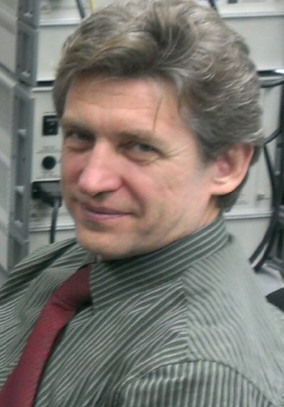

1989 - מהנדס חשמל ומכניקה.

1992 - דוקטורנת. קייב

2000 - 2024 - מנהל טכני במעבדת תקנים. חח"י